常識科
教學計劃

年級：五年級 | 課本： 今日常識新領域 第2冊 珍惜生命
人數：25人 | 單元：單元一 活得健康
教節：1節 (35分鐘) | 課題： 第一課 拒絕吸煙  (第三節：拒絕吸煙)

學生已有知識：
在知識層面：
- 認識現今社會人們吸煙的成因
- 說出吸煙的對個人、家庭、社會的影響

教學目標：
完成本教節後，學生能夠：

在知識層面：
- 認識吸煙年輕化的趨勢
- 說出吸煙年輕化的成因
- 說出減低青少年吸煙的方法
在技能層面：
- 分析拒絕及接受吸煙的後果，包括好處及壞處
在態度層面：
- 透過比較拒絕及接受吸煙分別的好處及壞處，從中作出個人選擇

所需教材：
1.教學簡報
2. 課本
3. 工作紙

教學流程:
學習重點/  目標/成果 | 學習/  評估活動 | 學習過程 (指示/提問/ 小結) | 時間/  資源
引起動機 | 提問 | - 教師提問上一節課堂的內容：  a)煙草主要的三種成份是甚麼？  b)各自的影響 | 2分鐘  教學簡報
發展  重點一  目標：  分析拒絕及接受吸煙的後果，包括好處及壞處  透過比較拒絕及接受吸煙分別的好處及壞處，從中作出個人選擇 | 提問、  影片、  工作紙 | - 播放影片，讓學生代入教事中樂文被朋友邀請吸煙的情  景。  - 提問學生：如果你是樂文，會選擇接受還是拒絕吸煙。  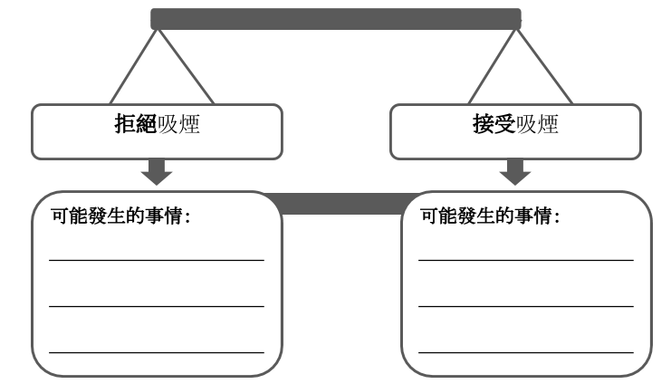  - 指示學生打開工作紙，與學生討論接受和拒絕吸煙各自的好處及壞處。  - 教師分別比較兩項選擇接受和拒絕吸煙的好處，以及接受和拒絕吸煙的壞處，然後提問學生哪個情況的好處及壞處的影響較大。    - 告訴學生按照自己的想法作出結論：接受或拒絕吸煙。教師需強調不會強迫學生選擇某個選擇，教師的原意只是為學生分析各個選擇的後果。 | 15分鐘  白板  教學簡報
發展  重點二  目標：  認識吸煙年輕化的趨勢  說出吸煙年輕化的成因  說出減低青少年吸煙的方法 | 提問、  小組討論、  工作紙 | 一、引起動機：  - 教師展示關於青少年吸煙的圖片，提問學生圖中吸煙的年齡情況。  二、分析報章  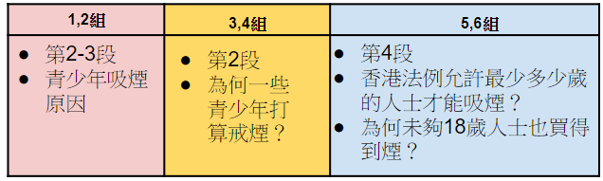  - 教師展示每一組的角色，給予2分時間作小組討論。  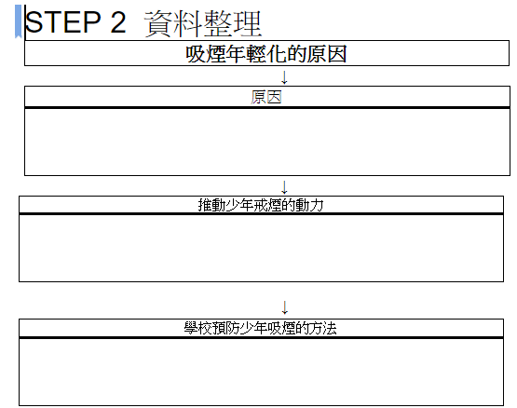  - 邀請學生作答，並完成工作紙。 | 18分鐘
總結 | 工作紙 | 總結學習內容  - 引導學生完成工作紙的腦圖 (態度方面)，以作總結。  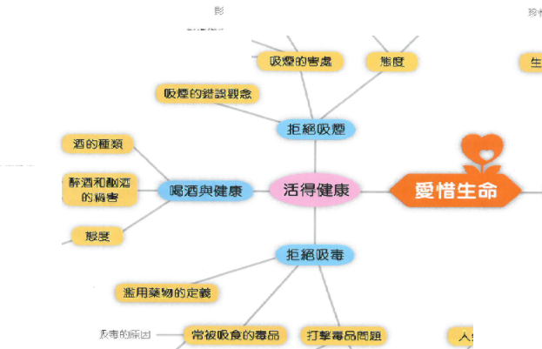 | 2分鐘  作業

反思：
學生於重溫環節能回答教師對於煙草三種化學成分的名稱及特性。另外，觀看影片後，學生能根據影片情景作適當的分析，學生反應熱烈，勇於回答問題，使學生順利地分析拒絕及接受吸煙的影響，並作出選擇。另外，學生投入地分析報章中青少年吸煙的情況，並完成工作紙的資料回應題。整體來說，本課堂的進度有利學生銜接下一節的課堂。

